1. 登录系统后，点击个人学分管理。
2. 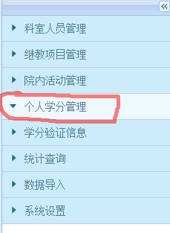

点击向导录入个人学分（或者选择非向导录入，第一次使用请用非向导录入）

1. 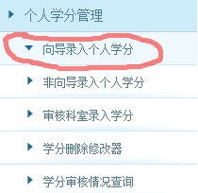

右边的功能区会出现贵州省学分标准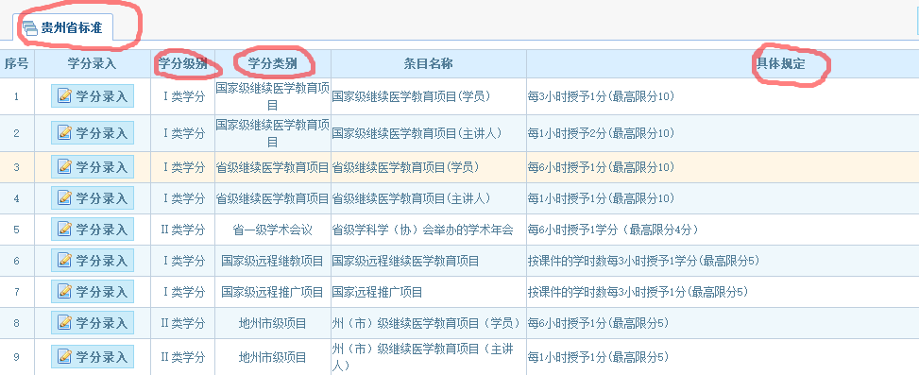

1. 如下图；根据相应的具体规定选择相应的学分。如下图点击箭头处的学分录入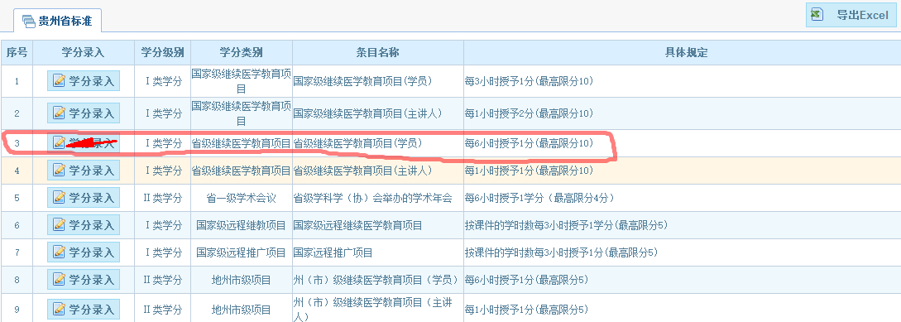
2. 将会出现如下的图框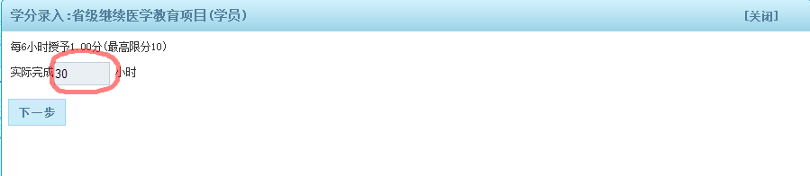

根据实际情况填写完成的学时，点击下一步。然后会出现如下图框

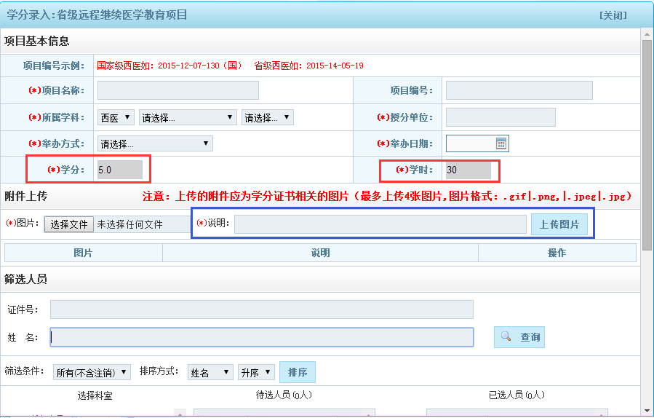

根据要求把红色带\*号的内容填写完成。

注：学时在上一步已经填写好了，学分也相应的自动填写好了。

说明这样写：通过啥途径获得啥样的学分多少分，说明清楚就行了，比如：通过网上学些平台“医博士网“学习获得远程继续教育学分一类5分

1. 所有东西填写完成后，将页面下拉到底端。如下图
2. 非向导录入操作步骤基本一样。目前只能用于录入本年度的学分，今后功能呢有调整另行公告，不作详细介绍。

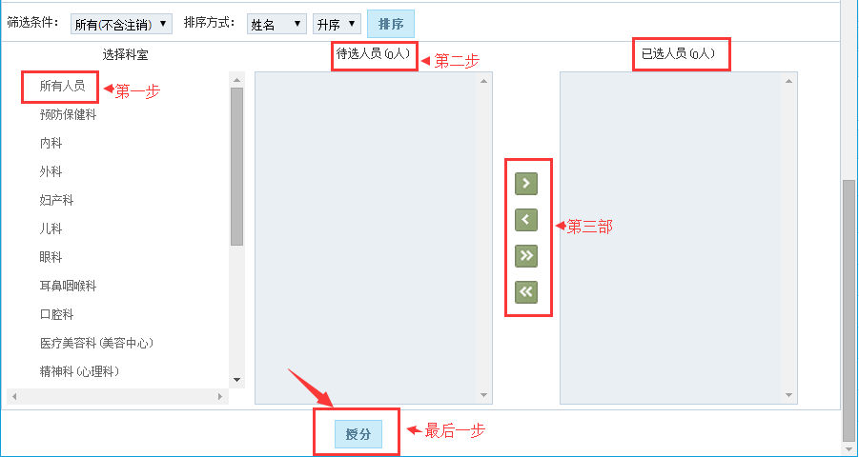

将人员从待选人员添加到已选人员点击授分。